DS_CLOUD  
CLL- Cloud server (Req 01)

Especificação funcional

Sumário

Visão geral 2

1. Necessidades 3

1.1. Criar Blacklist Cloud 3

1.1.1. PREMISSAS 3

1.1.2. Vendas ou alterações 3

1.1.3. Base ativa 5

1.1.4. Módulo de gestão 5

1.2. Cloud server- gestão da aquisição recursos 7

1.2.1. PREMISSAS 7

1.2.2. Contextualização 7

1.2.3. Processo 7

1.3. Sistemas impactados 9

2. Fora do escopo 9

Visão geral

Pacotes de ajustes para melhorar a validação de clientes monitorar a base ativa do serviço Cloud server. Requisito para desenvolvimento de validação cadastral que melhorará a qualidade da validação da base de clientes e desenvolvimento de trava que impedirá o aumento de recursos técnicos contratados baseando-se na situação do primeiro pagamento.

# Necessidades

## Criar Blacklist Cloud

### PREMISSAS

* + Desenvolver blacklist integrada que irá receber um grupo de dados cadastrais.
  + Esta blacklist deve ter um painel administrativo que será acessível pelo painel do BackOffice, em modulo especial, que será acessível para usuários de um determinado perfil do PBA.
  + O painel deve exportar relatórios com dados inclusos na blacklist
  + A blacklist receberá a lista de documentos com fraude confirmada, de forma automática, do sistema SGIA diariamente
  + A blacklist receberá dados para inclusão diretamente do sistema PBA, contas com fraude confirmada devem ter a inclusão de dados cadastrais (parametrizados) automaticamente na blacklist
  + A blacklist receberá os seguintes dados de forma manual: *IP, Telefone, domínio, documento.*
  + Os dados inclusos podem ser removidos da lista via painel administrativo
  + Deve haver uma lista de documentos e ID de contas confiáveis (whitelist)
  + O desenvolvimento do modulo integrador deve ser feito utilizando linguagem **PHP 5.6.4** com banco **Mysql 5.5.36**
  + O desenvolvimento do painel de backoffice deve ser feito em linguagem **PHP 5.6.7**, Framework **Laravel 5.2.36** com banco **Mysql 5.5.42**

### Vendas ou alterações

Cada novo pedido recebido pelo sistema haverá uma consulta a blacklist via modulo integrador da Embratel. Se a conta ou documento for localizada na lista de whitelist, qualquer outra busca deve ser suspensa, caso contrário a pesquisa deve seguir. Os retornos devem ser:

* **WL** – Registro está Whitelisted
* **OK** – Registro não consta de listas
* **BL** – Registro está Blacklisted + o grupo ele foi localizado:
  + Documento (CNPJ/CPF)
  + Domínio de e-mail
  + Telefone
  + IP

No retorno da pesquisa haverá uma parametrização no modulo integrador que definirá a ação tomada, uma vez os itens têm pesos diferentes, ou seja, a Embratel de posse deste retorno irá tomar a decisão, que pode ser cancelar o pedido, exceção ou aprovação para a próxima fase.

Todas as chamadas entre o pedido e a consulta devem registar logs no sistema, para pedidos na aba “Atributos” em atributo a ser criado chamado “Retorno Blacklist”.

**Macro fluxo:**

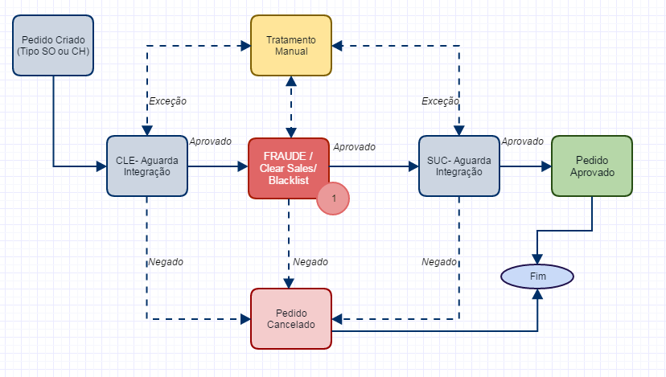

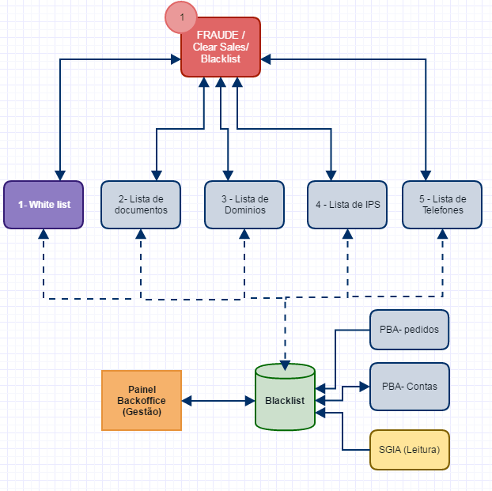

**Exemplo tela pedidos:**

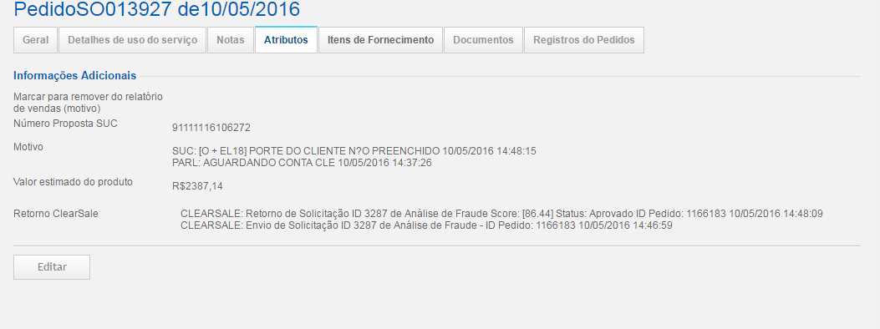

### Base ativa

A base de clientes pode ser revalidada sob de manda, de forma manual via opção no painel de BackOffice. Deve ser desenvolvido chamada no painel de backoffice que pode re-validar os dados cadastrais da conta na blacklist.

No retorno da pesquisa, se a conta ou documento não estiver em whitelist ou não for localizado, deverá ser aberto um popup para o usuário com o item ou itens localizados. Neste popup o usuário deverá escolher entre bloquear a conta ou cancelar.

A ação de bloqueio deve registrar os mesmos logs nas assinaturas utilizados na demanda da trava de consumo e enviar a mesma notificação por e-mail.

**Exemplo Painel de Backoffice:**

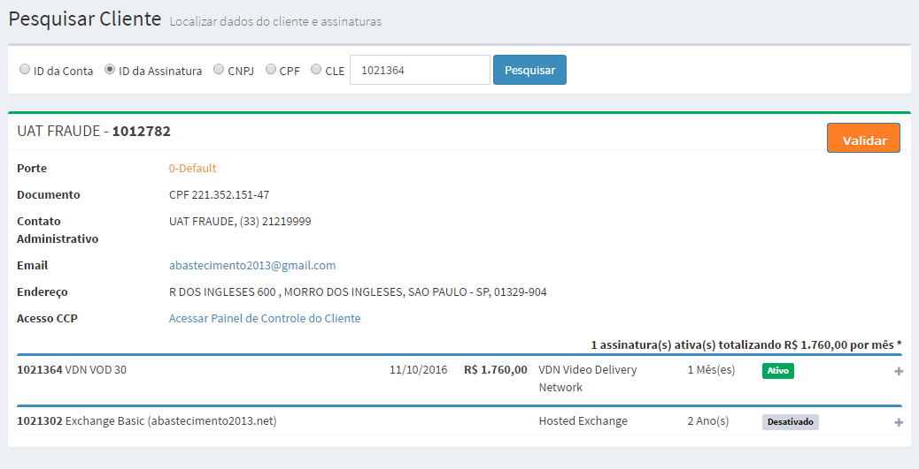

### Módulo de gestão

O modulo de gestão da blacklist Cloud deverá permitir a completa administração dos dados. Ele deverá permitir a inclusão de contas/documentos em whitelist e os seguintes dados de forma manual: IP, Telefone, domínio, documento.

Estes dados podem ser removidos da lista via painel administrativo, exceção para dados provenientes do SGIA.

Todas as inclusões devem registar o usuário responsável pela inclusão da informação, sendo o mesmo usuário autenticado painel de backoffice, bem como o timestamp.

Deve ser possível exportar pesquisas com o tipo de dado IP, Telefone, domínio ou documento. Os relatórios serão gerados como arquivos csv para serem importados no excel; devem conter a origem, usuário e timestamp.

Deve ser permitido a carga de dados em lote por tipo de dados, o layout modelo para esta carga deverá estar disponível no painel para cópia.

Havendo problemas na importação o usuário deve ser notificado em tela com mensagem de erro alertando-o da falha na montagem do arquivo e ou no acesso à base de dados.

**Exemplo de tela:**

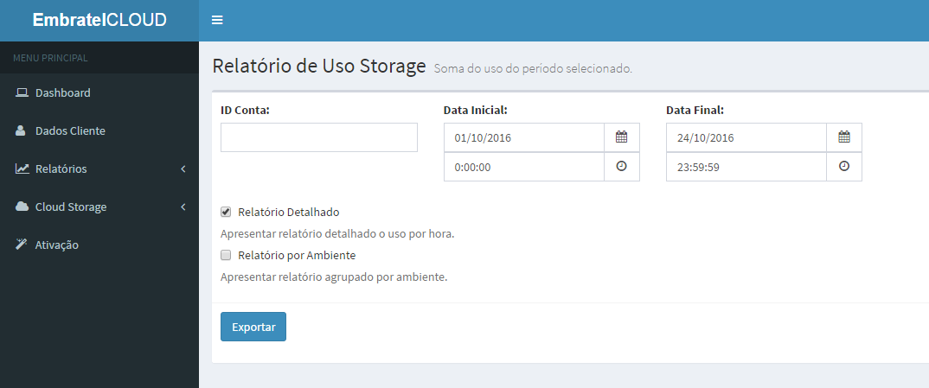

## Cloud server- gestão da aquisição recursos

### PREMISSAS

* + A trava fica ativa somente até o 1º pagamento ou por uma liberação manual do BackOffice;
  + Os parâmetros da trava de recursos devem ser passíveis de configuração e acionamento (on/off)
  + Envio de uma notificação por e-mail para o cliente quando a trava for acionada
  + Envio de uma notificação por e-mail para o time técnico quando a trava for acionada
  + Local para gestão e extração de relatórios da base dos clientes que estão com a trava
  + A gestão desta base dever ser feita pelo portal do BackOffice em modulo exclusivo

### Contextualização

A base de clientes ativa com a trava de segurança acionada passará por uma análise constante na utilização dos limites contratados. Uma vez que o limite for atingido, a assinatura (ou as assinaturas da conta) serão suspensas administrativamente, indicando na mudança de status um motivo e justificativa parametrizados em tempo de desenvolvimento

Inicialmente se houver um incremento no consumo medido que exceda 30% do valor inicialmente contratado trava será acionada.

Os clientes cujo primeiro pagamento decorreu com sucesso serão removidos do controle pelo time de atendimento via portal do BackOffice. A liberação de assinaturas da trava poderá ser feita em lote com a leitura de um arquivo com as assinaturas.

Quando a trava for removida deve ser indicado em notas (da conta) a liberação com um motivo e justificativa parametrizados em tempo de desenvolvimento

### Processo

A cada pedido de venda, se a conta não estiver em whitelist, o número da assinatura Cloud server ativa será incluída na base de análise.

A análise irá ocorrer em tempo parametrizado, inicialmente uma vez a cada hora. Uma vez que uma ou mais das condições descritas abaixo for satisfeita a assinatura deverá ser bloqueada administrativamente, com os devidos logs, e um e-mail deve ser disparado para o cliente e time técnico. Os templates serão criados utilizando as strings existentes no sistema (processo vigente), o log de envio deve ser registrado no sistema.

Caso as leituras de consumo não possam ser realizadas com sucesso nas ultimas 5 tentativas, deve ser disparado uma notificação para o time técnico.

A trava pode ser ligada e desligada pelo administrador do sistema. Os recursos analisados podem ser habilitados ou desabilitados pelo administrador do sistema. Assim também os limites dos recursos ou consumo também poderão ser editados.

Pelo painel de backoffice, será realizada a gestão das assinaturas em análise, deverá ser criado um modulo chamado “Controle Uso Cloud Server”.

Neste modulo o usuário preá incluir ou excluír assinaturas, em ambos os casos o usuário e timestamp precisam ser registrados. A inclusão ou exclusão pode ser executa em lote ou de forma unitária. O valor estimado de consumo pode ser editado neste mesmo modulo. O painel deve permitir a extração das assinaturas em análise, informando o número da assinatura, data de entrada e origem.

**Macro Fluxo:**

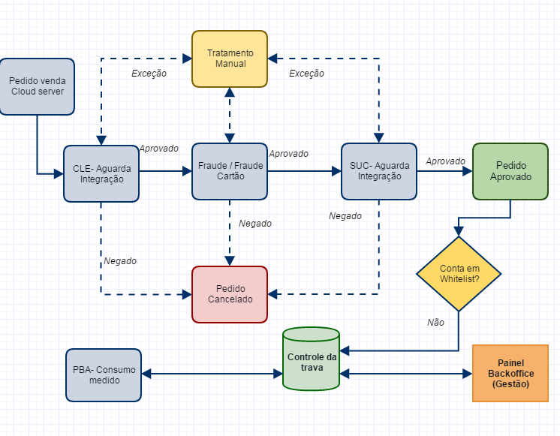

Inicialmente os itens em monitoração serão:

1. **Valor**: caso o valor consumido exceda 30 % do valor estimado para a assinatura em análise, a trava será acionada.
2. **Ciclos-vCPU Hypervisor (VM) Ativos:** se o valor consumido for igual ou maior que **51.489,40**, a trava será acionada.
3. **Ciclos-vCPU Container (CT) Ativos:** se o valor consumido for igual ou maior que **51.489,40**, a trava será acionada.
4. **Storage HDD Ativo:** se o valor consumido for igual ou maior que **1.800.000,00**, a trava será acionada.
5. **Memória RAM Ativa:** se o valor consumido for igual ou maior que **86.400,00**, a trava será acionada.

**Exemplo de leitura de consumo:**

|  |  |  |
| --- | --- | --- |
| **Recurso** | **Valor** | **Consumido** |
| **Licenciamento Microsoft SQL Server Web** | **R$ 261,00** | **6** |
| **Licenciamento Microsoft SQL Server Standard** | **R$ 3.564,00** | **4** |
| **Ciclos-vCPU Hypervisor (VM) Ativos** | **R$ 139,05** | **3.476,33** |
| **Ciclos-vCPU Hypervisor (VM) Inativos** | **R$ 0,01** | **0,65** |
| **Ciclos-vCPU Container (CT) Ativos** | **R$ 46,33** | **1.158,31** |
| **Ciclos-vCPU Container (CT) Inativos** | **R$ 1,30** | **67,27** |
| **Memória RAM Ativa** | **R$ 29,05** | **1.452,27** |
| **Memória RAM Inativa** | **R$ 0,35** | **33,77** |
| **Storage HDD Ativo** | **R$ 134,66** | **79.213,00** |
| **Storage HDD Inativo** | **R$ 2,33** | **1.370,00** |
| **Storage de Réplicas** | **R$ 8,34** | **4.903,00** |
| **Storage de Backup** | **R$ 0,04** | **22,05** |
| **CI Windows 2008 R2 VE** | **R$ 0,04** | **3** |
| **CI Windows 2008 R2 + MSSQL WEB 2014 VE** | **R$ 0,89** | **75** |
| **CI Windows 2012 R2 + MSSQL WEB 2014 VE** | **R$ 1,75** | **148** |
| **CI Windows 2012 R2 VE** | **R$ 0,89** | **75** |
| **CI Windows 2008 R2 + MSSQL STD 2014 VE** | **R$ 0,89** | **75** |
| **CI Windows 2012 R2 + MSSQL STD 2014 VE** | **R$ 0,89** | **75** |
| **Consumo total**: **R$ 4.191,78** até 24-10-2016 13:43:59 | | |

**Exemplo Log alteração de status assinatura:**

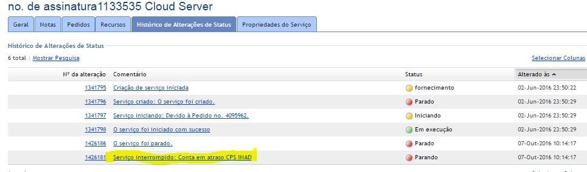

## Sistemas impactados

* Loja
* Painel do Backoffice
* PBA/POA
* FCD
* SGIA

# Fora do escopo

* Automação da integração do sistema de arrecadação com sistema PARL
* Definição de repositório de arquivos provenientes do SGIA.